LIBAN 2006 EXERCICE III : Dosages d'une solution d'acide ascorbique (4 points )
Correction http://labolycee.org ©

I – Dosage acido-basique de la solution d'acide ascorbique
1. C₆H₈O_{6 (aq)} + HO–_{(aq)} = C₆H₇O₆–_{(aq)} + H₂O_{(l)}
2. A l'équivalence, il y a changement de réactif limitant. Les réactifs ont alors été introduits dans les proportions stœchiométriques.
3. On détermine le volume équivalent par la méthode des tangentes : V_{E} = 9,0 mL
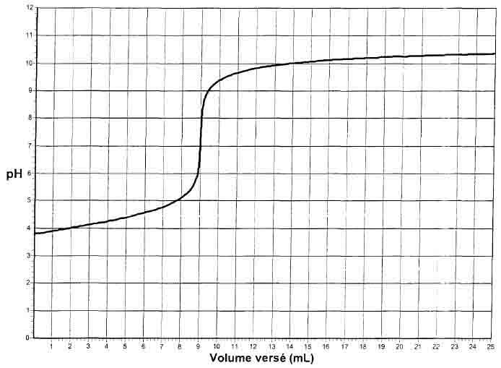
V_{E}

4. A l'équivalence, versée = initiale.
Soit C_{b}.V_{E} = C_{a}.V_{a}
C_{a} =
C_{a} = = 4,5×10^{–4} mol.L^{–1} concentration molaire en acide ascorbique de la solution titrée.
II – Dosage par oxydoréduction de la solution d'acide ascorbique
1. Les volumes doivent être mesurés avec précision, on utilisera des pipettes jaugées de 10,0 mL et de 20,0 mL.
2.a) = C₂.V₂
2.b) couple C₆H₆O_{6(aq)} / C₆H₈O_{6(aq)} : oxydation C₆H₈O_{6(aq)} = C₆H₆O_{6(aq)} + 2H⁺_{(aq)} + 2 e–
couple I_{2(aq)} / I–_{(aq)} : réduction I_{2(aq)} + 2 e– = 2 I–_{(aq)}
équation de la première étape : C₆H₈O_{6(aq)} + I_{2(aq)} = C₆H₆O_{6(aq)} + 2 I–_{(aq)} + 2H⁺_{(aq)}

3.a) couple S₄O₆^{2–}_{(aq)} / S₂O₃^{2–}_{(aq)} : oxydation 2 S₂O₃^{2–}_{(aq)} = S₄O₆^{2–}_{(aq)} + 2 e–
couple I_{2(aq)} / I–_{(aq)} : réduction I_{2(aq)} + 2 e– = 2 I–_{(aq)}
équation de la deuxième étape : 2 S₂O₃^{2–}_{(aq)} + I_{2(aq)} = S₄O₆^{2–}_{(aq)} + 2 I–_{(aq)}
3.b) =
=
= = 1,5×10^{–5} mol de diiode a réagi au cours de cette deuxième étape.
4.a) Le diiode introduit initialement a réagi avec l'acide ascorbique (quantité n₍₁₎), après cette réaction il restait du diiode en excès (quantité ) qui a réagi lors du titrage par le thiosulfate.
Soit = +
D'après l'équation chimique de la première étape = .
donc = +
= –
= C₂.V₂ –
4.b) = C_{a}.V₁ = C₂.V₂ –
C_{a} = –
C_{a} = –
C_{a} = 4,5×10^{–4} mol.L^{–1}

III – Conclusion
1. On obtient la même concentration molaire avec les deux méthodes.
2. concentration massique : t = C_{a}.M
t = 4,5×10^{–4} ×(6×12,0 + 8 × 1,0 + 6 × 16,0 )
t = 4,5×10^{–4} × 176
t = 7,9×10^{–2} g.L^{–1} = 79 mg.L^{–1}

